- En colors!
Sèrie 5
Completa els càlculs següents utilitzant les representacions següents:

  - + = ………………………………….

  - + = ………………………………….

  - – = ………………………………….

  - – = ………………………………….
- Calcula mentalment.
  - + = ……………..

  - + = …………..

  - – = ……………

  - – = ………..

  - + = …………

  - – = ……………
- Completa.
  - 6 × = …..…
  - 13 × = …..…
  - 7 × = 1
  - 19 × = 76
  - × 7 = 100
  - 8 × = 4

- Mig, quart i percentatges
Completa les expressions fent servir una de les fraccions següents: ; ; ;
  - de 123 és igual a 12,3.

  - de 22 és igual a 11.

  - de 50 és igual a 10.

  - de 48 és igual a 12.

  - de 100 és igual a 25.

- Escriptures diferents
Complete la taula següent amb els nombres que equivalen als percentatges de la primera columna:
; 0,1 ; ; ; 0,25 ; ; ; 0,5 ; .
10 % | ……………………………………………
25 % | ……………………………………………
50 % | ……………………………………………
- Uneix cada nombre de la primera columna amb el percentage equivalent.
• • 50 %
• • 10 %
• • 25 %
• • 20 %
- Escull
Sèrie 5
Un pantaló verd que ha costat 35 €, es ven pel 70 % del preu inicial i un pantaló blau que ha costat 27 €, es ven pel 95 % del preu inicial. Quin és el menys car de comprar?
………………………………………………………………….
………………………………………………………………….
………………………………………………………………….

- Calcula, per cada cas, com en l’exemple:
50 % de 8, ést × 8 = × 8 = 4
  - 50 % de 31, és: .
……………………………………………………………..

  - 10 % de 126, és :
……………………………………………………………..

  - 25 % de 84, és :
……………………………………………………………..

  - 20 % de 43, és :
……………………………………………………………..

- Copia sis vegades aquesta frase fent servir un nombre de cada taula de manera que sigui correcta: «Prendre el ... d'un nombre, és multiplicar-lo per … .»
50 % | 25 % | 75 % | 30 % | 60 % | 200 %

2
………………………………………………………………….
………………………………………………………………….
………………………………………………………………….
………………………………………………………………….
………………………………………………………………….
………………………………………………………………….
- Calcula, per cada cas, com en l’exemple:
11 % de 8, és ×8 = = = 0,88
  - 15 % de 40, és: .
……………………………………………………………..

  - 11 % de 60, és:
……………………………………………………………..

  - 90 % de 9, és:
……………………………………………………………..

  - 21 % de 30, és:
……………………………………………………………..
- Calcula, per cada cas, com en l’exemple:
11 % de 800, és:
×800 = 11 × = 11 × 8 = 88
  - 43 % de 200, és: .
……………………………………………………………..

  - 16 % de 300, és:
……………………………………………………………..

  - 63 % de 500, és:
……………………………………………………………..

  - 21 % de 400, és:
……………………………………………………………..

- Per cada cas, troba i encercla l’intrús :
  - Vint-cinc vegades un centèsim ; ; 0,25 ; vint-i-cinc desenes ; 25 %.
  - ; 20% ; 0,2 ; cinc centèsims ; dues vegades una desena.
  - Una desena de 5 ; vuit vegades un quart ; 50%; 0,5 ; un mig.
- Una botiga ven jerseis de colors diferents a 32,40 €. Aquesta setmana, fan rebaixes.
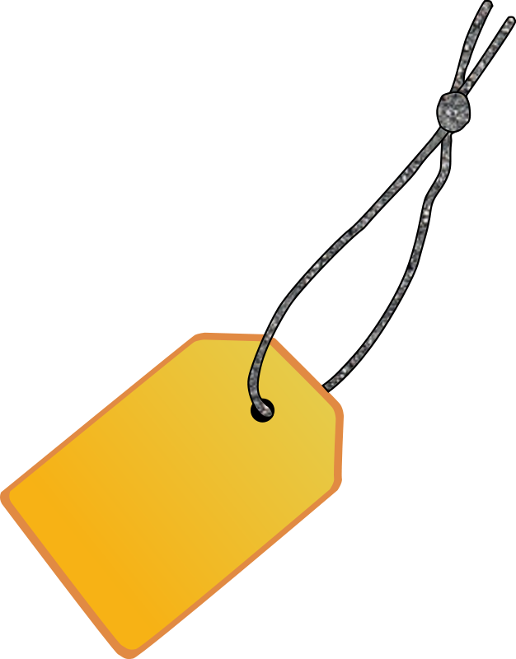
20%
20%


Série 5
20%
40%


20%
35%

  - Calcula quin descompte hi ha per cada jersei.
…………………………………………………………………
…………………………………………………………………
  - Calcula el preu de cada jersei amb el descompte.
……………………………………………………………………………………………………………………………………

